
Zoek de fout en verbeter Omcirkel het goede antwoord

Opgave 1 Bereken $AB$
De fout zit in
- Stap 1
- Stap 2
- Geen enkele stap

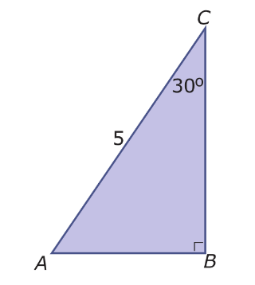
$\cos\left(∠C\right)=\frac{AB}{AC}$
stap 2
stap 1
$$\cos\left(30°\right)=\frac{AB}{5}$$
$$AB=5∙\cos\left(30°\right)≈4,33$$

Opgave 2 Bereken $AC$
stap 2
stap 1
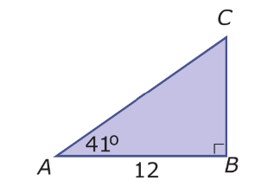
$$\cos\left(∠A\right)=\frac{AB}{AC}$$
De fout zit in
- Stap 1
- Stap 2
- Geen enkele stap
$$cos\left(41°\right)={\frac{12}{AC}}$$
$AC=12∙\cos\left(41°\right)≈9,06$

Opgave 3 Bereken $∠B$
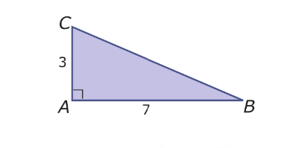
De fout zit in
- Stap 1
- Stap 2
- Geen enkele stap
Stap 2
stap 1
$$\tan\left(∠B\right)=\frac{AC}{AB}$$
$$\tan\left(∠B\right)=\frac{3}{7}$$
$∠B=\tan\left(\frac{3}{7}\right)≈0,007°$

Opgave 4 Bereken $∠I$
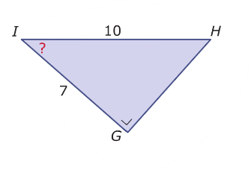
De fout zit in
- Stap 1
- Stap 2
- Geen enkele stap
Stap 2
stap 1
$$\cos\left(∠I\right)=\frac{GI}{HI}$$
$$\cos\left(∠I\right)=\frac{7}{10}$$
$∠I=\tan^{-1}\left(\frac{7}{10}\right)≈35,0°$

Antwoorden

Opgave 1
De fout zit in stap 1, het moet zijn $\sin\left(∠C\right)=\frac{AB}{AC}$ , dit geeft $AC=12∙\sin\left(30°\right)=2,5$
Opgave 2
In opgave 2 zit geen fout!
Opgave 3
De fout zit in stap 2, het moet zijn $∠B=\tan^{-1}\left(\frac{3}{7}\right)≈23,2°$
Opgave 4
In opgave 4 zit geen fout!

